Сочинение - исследование
«Холодная зима 1941 года»

Сведение об авторе:
Хомякова Нина Алексеевна, 61 год
МБУК «МЦБ с. Некрасово» / библиотекарь
Место жительство: с. Некрасово
Руководитель: Труфанова Оксана Валентиновна

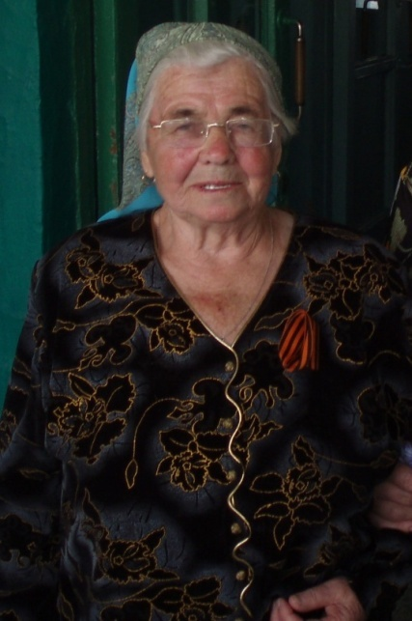

Живет в нашем селе прекрасный, добрый человек Ольга Сергеевна Лебедева. Ничего особенного в жизни не сделала, просто жила и работала, так она говорит о себе. Но это точно не так – эта женщина, большой и доброй души человек, труженица тыла, ветеран труда. А какую долю ей уготовила судьба, хоть книгу пиши.
За окном мокрый снег, ветер, а в доме у Ольги Сергеевны тепло и уютно, закипел чайник, разливая по чашкам чай, она вспоминает: «Вот в такую ненастную погоду я и приехала во время войны 1941 года, только было еще холодней, потому что холоднее военных зим не было никогда. Но все равно, сейчас любая непогода, в любое время года наводит меня на воспоминания о том далеком холодном и промозглом дне в незнакомом городе Саратове, когда управляющий совхоза под названием «Норка» уговорил поехать туда, так как рабочих рук в совхозе не хватало. Погрузились мы с подругой в подводу, а одежда на нас городская, резиновые ботики, демисезонное пальто и береточка на голове. Успела я только забежать на квартиру, забрала свой деревянный чемоданчик и чтоб хозяйка не заметила, быстро покинула жилище. Я тогда работала домработницей у жены военного, люди то были хорошие, не обижали меня, но мне стало обидно за то, что хозяйка вместо своей матери, меня послала рыть окопы вокруг Саратова, она в Горкоме занимала какую- то должность, ну вот так и распорядилась. Возница был деревенский мужик, не церемонясь, укрыл нас тулупом, и тронулись мы в путь. Поначалу вроде бы и согрелись, но дорога не близкая, холод нас все равно достал, да так, что и сейчас об этом вспоминая, тело мурашками покрывается. Ехали мы почти сутки, переночевали в каком - то селе, и до Норки добрались только к вечеру. Назначил меня управляющий дояркой, я не спорила, когда пошла на ферму да попыталась подоить корову, даже корова застыла, кажется, на месте, так я ее боялась и не знала с какой стороны подойти к ней. Я ж была совсем девчонкой, 17 лет мне было, и к сельскому хозяйству не имела никаких дел, хоть и родилась в сельской местности. Ну, тогда сжалился надо мной бригадир, поставил меня телятницей, ухаживать за маленькими телятами. Так и начались мои трудовые будни в совхозе. Кем я только в то время не работала: и поваром, и трактористкой, и свинаркой, все какие работы были на селе, все пришлось попробовать. В сенокос наравне с взрослыми мужчинами косили косами траву, пахали в ночную на тракторах».
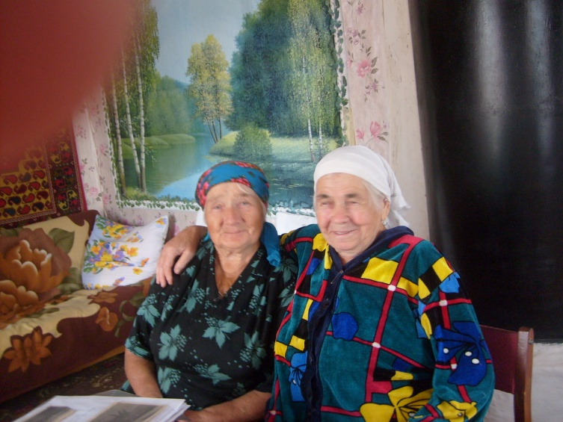
Во время нашей беседы с труженицей тыла пришла подружка Ольги Сергеевны – Анна Ивановна. И снова за чашкой чая потекли воспоминания о прошлой, такой тяжелой, и нерадостной поре их жизни. Но наши подруги не унывают и теперь, с чувством юмора вспоминают разные случаи. «Олька, расскажи, как пожар то сделала», - просит Анна Ивановна хозяйку. И снова, остановив взгляд на мокром от дождя окне, продолжает рассказ Ольга Сергеевна. «Это случилось, когда меня только поставили ухаживать за телятками, хорошо я за ними ухаживала, здоровенькие телятки росли. И вот однажды погасла печка – времянка в телятнике, спичек-то не было, и послал меня бригадир в дальний конец поселения, за угольком. Но никто мне глупенькой не сказал, как мне тот огонек донести, ну, недолго думая, взяла я пук соломы, да и пошла. Запалила я этот пук в печке у хозяйки с крайней хаты, да и пошла обратно. Иду, солома в руке то загорится, то снова тлеет, так я дошла до телятника, когда вошла в помещение, пук взял да и разгорелся у меня в руках, я растерялась и выпустила его из рук. Кругом солома, клетки для теляток деревянные, как все занялось огнем… Очень я испугалась, но не растерялась, стала выгонять и выталкивать своих питомцев на улицу, тут и люди подоспели, помогли спасти остальных животных. А я спряталась в углу горящего телятника и плачу, думала, лучше умереть, потому что в то время мне все равно «грозили» лагеря. Нашли меня в дыму, вытащили, суд, конечно был. Пешком ходили в Красноармейск на заседание, но вступились за меня односельчане, пожалели, как могли, защищали, чтоб не посадили меня в тюрьму. Приговорили меня к году принудительных работ».
Вздыхают подружки, вспоминая трудную военную и послевоенную жизнь, не видели они никакого просвета. Но жизнь продолжалась, они были молоды, любили, выходили замуж, рожали и растили детей. Вышла замуж и Олька, как тогда ее звали подружки, родила и вырастила двоих сыновей, но об этом хозяйка не хочет говорить: ушли из жизни почти молодыми ее сыновья. Она только горько повторяет всегда: «Не дай Бог никому хоронить своих детей, не дай Бог».
За гостеприимством хозяйки, ее разговорами я почти забыла о цели своего посещения. А пришла я к ней с альбомом старых фотографий, которыми на протяжении многих лет делились со мной жители села Норка – Некрасово. У меня была просьба, чтобы Ольга Сергеевна рассказала о тех людях, что на фотографиях, потому что некоторых уже нет с нами, другие в довольно преклонном возрасте, а на фотографиях они еще совсем молодые. Разглядывая фотографии, снова начинаются воспоминания. Увидев на снимке бригадира тракторной бригады, О.С. Лебедева вспоминает, как он ее заставлял учиться водить трактор. «Очень я боялась подходить к трактору, плакала: «Не буду учиться, дайте другую работу», причитала я. Но мужчин не было, и нас молодых девчонок заставляли учиться водить трактор, пахать. Грозился бригадир: «Не будешь учиться на трактористку, не будешь получать продовольственный паек». Паек – это единственный источник жизни, потому что все съестные продукты отправлялись на фронт. Вот так за паек да за палочки по трудодням работали мы от зари до зари.
Так в трудах и заботах встретили подруги Победу, продолжая трудиться на благо Родины. Уже, будучи свинаркой в 1968 году, за хорошую работу и за большой привес поголовья послали ее в Москву на выставку достижений народного хозяйства. Приехав в Москву, подруги просили: «Олька, покажи нам Москву…». И немного задумавшись, продолжает рассказ Ольга Сергеевна: «Я ведь жила в Москве, и хорошо ее знала до войны. Как я уже говорила, работала в Москве у семьи военных, домработницей. А когда началась эвакуация, так я вместе с ними и эвакуировалась в Саратов. А родом то я с Рязанской области, деревня Дмитриевские хутора. Мама умерла, когда мне был один годик, растила меня бабушка и отец. А когда мне исполнилось 13 лет, из жалости к нашему бедственному положению, взяла меня к себе в прислуги моя учительница. Помогала ей по хозяйству, смотрела за ее ребеночком. А подросла, пошла в домработницы в семью военных, рядом с нашей деревней был военный городок».
И весь вечер льется доброжелательный говорок женщины с добрым сердцем, выцветшими голубыми глазами, но не потерявшими блеска, доброй улыбкой на лице, и, ни слова о том, что у нее была мачеха, и муж иногда прикладывал руку. Сидим, беседуем, а за спиной пожилой женщины висит на шкафчике старая фотография красивой девушки с короткой стрижкой, в беретике.
2 июня 2020 года исполниться Ольге Сергеевне 97 лет. Всем бы молодым ее оптимизма!

